Pflichtenheft: The Fridge

Autoren: Samuel Handisides, Thomas Ober, Christian Röder

Idee

Es soll eine Webanwendung entstehen, die es dem Benutzer ermöglicht den Inhalt seines Kühlschranks mit einer Einkaufliste zu verknüpfen. Der Inhalt des Kühlschranks wird als Inventarseite in Form einer Liste dargestellt. Es wird der Produktname und die vorhanden Menge angezeigt. Es soll an dieser Stelle möglich sein die Menge manuell zu bearbeiten.
Auf der anderen Seite der App wird die Einkaufsliste dargestellt. Diese wird auf zwei unterschiedliche Arten befüllt. Entweder manuell durch eine Benutzereingabe oder automatisch, wenn ein im Kühlschrank vorhandenes Produkt unter einen zuvor eingestellten Schwellenwert sinkt.
Markiert der Benutzer ein Produkt auf der Einkaufsliste als gekauft, wird dieses automatisch zum Inventar des Kühlschranks hinzugefügt.

Anwendungsbereiche und Zielgruppe

Anwendungsbereiche für die App sind sowohl private Haushalte als auch Gastronomiebetriebe oder Büros mit gemeinschaftlich genutzten Kühlschränken. Aus diesen Bereichen ergibt sich die Zielgruppe. In privaten Haushalten können Einzelpersonen den Inhalt ihres Kühlschrankes auch von unterwegs überprüfen und ihren Einkauf anpassen. Weiterhin ist es für mehr-Personen-Haushalte möglich gewünschte Produkte auf eine gemeinsame Einkaufsliste zu setzen und so den Einkauf besser zu koordinieren. Gleiches gilt für Büros, in denen die Anwendung genutzt werden kann, um beispielsweise ein gemeinsames Frühstück zu organisieren. Gastronomiebetriebe können ihr Inventar effizienter überprüfen und dementsprechend Bestellungen absetzen.

Funktionen

Must-Features:

- Das Inventar und die Einkaufsliste werden per ID eindeutig identifiziert und stehen miteinander in Verbindung.
- Der Benutzer legt eine ID für seine Listen selber fest.
- Neue Produkte können zum Kühlschrank und zur Einkaufsliste hinzugefügt / gelöscht werden.
- Eingekauften Produkten der Einkaufliste werden mit Inventar des Kühlschranks synchronisiert.
- Die Produktmenge im Inventar und auf der Einkaufsliste ist frei wählbar.
- Produkt kann als „immer vorhanden“ gekennzeichnet und eine Mindestmenge die vorhanden sein soll festgelegt werden.

Nice-to-have:

- Benutzerauthentifizierung mit Name und Passwort ist möglich.
- Andere Mitglieder können zu Listen eingeladen werden und diese bearbeiten.
- Erstellung eines eigenen Benutzerprofils mit Anzeige der dazugehörigen Listen.
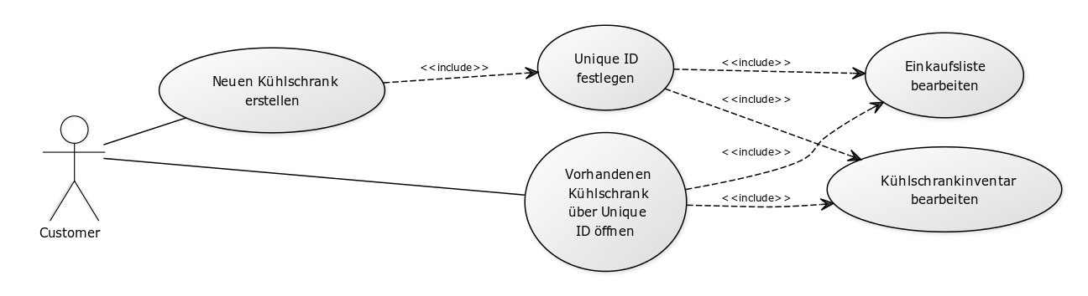
Beschreibung der Realisierung

Frontend:

Die visuelle Darstellung und die Umsetzung der Benutzerinteraktionen wird durch „Vue.js“ und einem CSS-Framework wie „Bootstrap“ oder „Bulma“ umgesetzt. Dabei kommen also die Technologien HTML, CSS und JavaScript zum Einsatz.

Backend:

Die Datenbank für die Einkaufslisten und das Inventar wird mit dem Datenbankmanagementsystem für relationale Datenbanken „MariaDB“ umgesetzt. Als Schnittstelle zwischen Frontend und Datenbank wird ein Webserver mit der serverseitigen Plattform „Node.js“ aufgesetzt. Geplant ist mehrere Pakete von „Node.js“ wie zum Beispiel „Express.js“ für die Serverumsetzung und „Socket.io“ für die Kommunikation mit dem Frontend einzusetzen.

Exemplarische Bewertung von Qualitätskriterien

Die Anwendung soll optisch ansprechend, benutzerfreundlich und intuitiv designt werden. Sowohl Farbauswahl, Anordnung der Elemente als auch eventuell vorhandene Animationen sollen zum Benutzererlebnis beitragen. Alle Funktionen sollen den Benutzern zu jedem Zeitpunkt zur Verfügung stehen. Der Start der Anwendung soll ohne größeren Aufwand zu realisieren sein.

Eine möglichst umfangreiche Testabdeckung ist wünschenswert. Eine ausführliche Dokumentation wie auch Kommentare im Code müssen zwingend vorhanden sein. Dabei ist auf eine klare und korrekte Formulierung zu achten. Bei der Erstellung der Anwendung dürfen neue Funktionen nur dann hinzugefügt werden, wenn mindestens einer der anderen Bearbeiter diese Funktionen abgenommen hat. Es ist auf Seiten der Datenbank auf eine sinnvolle und möglichst nicht redundante Datenhaltung zu achten.

Organisation und Zeitplan

Zur Organisation des Entwicklungsprozesses wird die Organisationsverwaltungssoftware „Git“ und die Online-Plattform zur Verwaltung von Entwicklung-Projekten „GitHub“ genutzt. Für die Einteilung der Aufgaben und Definition von Entwicklungszielen wird ein Kanban Board auf dem Aufgaben-Verwaltungs-Onlinedienst „Trello“ des Unternehmens Atlassian erstellt. Zur weiteren Kommunikation wird eine bereits bestehende WhatsApp Gruppe der Entwickler genutzt.

- 25.02. Gruppen- und Ideenfindung
- 02.03. Abgabe Pflichtenheft
- 11.03. Kurzvorstellung Prototyp
- 05.06. Abgabe Projekt
- 08.-09.06. Projektpräsentationen

